计算机组成原理与结构复习资料
一、选择题
1、计算机的工作过程实际上是一系列机器指令的执行过程，是在计算机 （1） 的控制下，一个不断地取指令、分析指令、执行指令的循环过程，但具体的实现方法依赖于机器硬件的结构与设置情况。
A、程序 B、硬件 C、软件 D、控制器
2、二进制数1010111010.011B的十六进制数是 （2） H。
A、5E2.3 B、5E2.6 C、2BA.6 D、2BA.3
3、十进制数268的BCD码是 （3） B。
A、100001100 B、1001101000 C、1000011 D、1001101
4、二进制数1100010.11B的十进制数是 （4） D。
A、98.75 B、98.3 C、62.75 D、62.3
5、微程序控制器的控制功能是在存放微程序的控制存储器和存放当前正在执行的微指令的寄存器直接控制下实现的。微程序控制器的设计思想是将指令执行的各个阶段所需要的微操作命令以 （5） 的形式存放在控存中，通过执行从控存取出的一系列微指令来完成指令所需的控制操作。
A、微指令 B、微程序 C、微操作 D、微地址
判断题（每小题3分，共21分.正确的填√，错误的填×，否则不得分。）
（1）直接映像法的优点是所需硬件简单，只需要容量较小的按地址访问的区号标志表存储器和少量外比较电路，因此成本很低，而且访问Cache与访问区号表、比较区号是否相符的操作是同时进行的，当Cache命中时，这意味着省去了地址变换所花费的时间（地址变换的速度快）。但是其最致命的缺点是Cache的块冲突率很高，只要有两个或两个以上经常使用的块恰好被映像到Cache中的同一个块位置，就会使Cache的命中率急剧下降。而且，即使此时Cache中有大量空闲块存在，仍然会发生块失效和块冲突，无法用上Cache中的空闲块位置，所以，Cache的空间利用率很低。
（2）DMA是I/O设备与主存储器之间由硬件组成的直接数据通路，用于高速I/O设备与主存之间的成组数据传送。由于CPU根本不参加传送操作，因此就省去了CPU取指令、取数、送数等操作。在数据传送过程中，没有保存现场、恢复现场之类的工作。内存地址修改、传送字个数的计数等等，也不是由软件实现，而是用硬件线路直接实现的。所以DMA方式能满足高速I/O设备的要求。
（3）计算机的硬件和软件在功能上是等价的说法是错误的。因为计算机系统是由硬件和软件两大部分组成的，软件和硬件有各自的作用与功能，硬件的功能不可能用软件实现，软件的功能也不可能用硬件来实现，计算机功能的硬件和软件实现，在逻辑上也不是等效的。此外，计算机的硬件和软件在速度、成本、可靠性、存储容量、变更周期等方面也有很大差别。
（4）虚拟机是一个抽象的计算机，它建立在实际硬件和附加的软件功能之上，可分为操作系统虚拟机、汇编语言虚拟机、高级语言虚拟机和应用语言虚拟机等层次。从计算机不同使用者的角度所看到的机器性能是不相同的，从而产生了计算机的层次结构。计算机“组成”与“结构”是两个相同的概念，因为“结构”指程序员所看到的机器属性，而“组成”所指的正是属性的具体实现方案，是属性更具体的体现。
（5）在指令的执行过程中，机器的各部分在某些周期内在进行操作，而在某些周期内是空闲的。如果控制器调度恰当，让各个部件都紧张工作，就可提高计算机运行速度，于是按此思想，在计算机中出现了流水线技术。指令流水线的基本工作原理是同时使多条指令在不同功能部件上执行不同阶段的处理操作，这样就加快了机器执行指令的速度。但程序执行中的访存冲突、资源冲突、数据相关、控制相关等都会影响到流水线的性能发挥，需要考虑采用各种技术尽量减少这些不利影响。
填空题（每空3分，共21分。）
1、DMA方式下，由DMA控制器控制完成高速外设与 （1） 间的数据传送操作，它包括 （2） 预处理、数据传送、后处理等步骤。
2、程序中断方式是I/O与主机信息传送的一种控制方式。在程序中断方式中，当外围设备做好数据传送的准备时，就主动通知 （3） ，由CPU通过执行服务程序的方式完成数据传送的具体控制，这样就可以实现外设与CPU的 （4） 工作，提高了系统的工作效率。
3、计算机内用于各个功能部件之间进行数据传送的公共通路就是 （5） ，它将计算机的各个功能部件连接在一起构成完整的计算机系统。

综合题
1、已知M（x）=1100，生成多项式G（x）=x³+x+1，试计算M（x）的CRC码。
2、计算机的逻辑地址空间的地址为32位，物理地址空间的字节地址为27位。问：
（1）逻辑地址空间的范围有多大？
（2）物理地址空间的容量有多大？
（3）如果页面大小为4K字节，虚拟存储系统中有多少页？
3、若磁盘转速为7200转/分，平均寻道时间为8ms，每个磁道包含1000个扇区，则访问一个扇区的平均存取时间大约为多少？

答案
一、选择题
DCBAB

- 判断题
1.✔ 2.✔ 3.✖ 4.✖ 5.✔

- 填空题
- 主存储器、数据传送
- CPU、并行
- 总线

- 综合题
1.
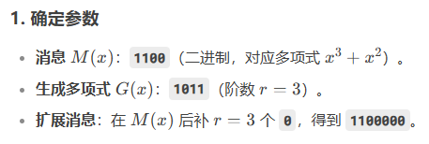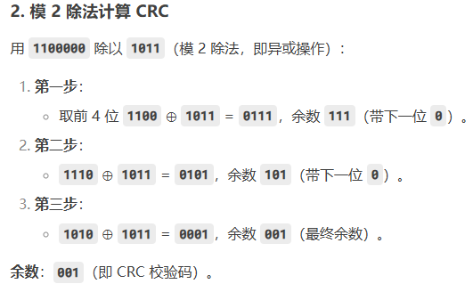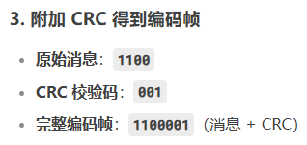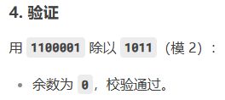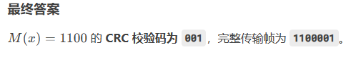

2.
2.
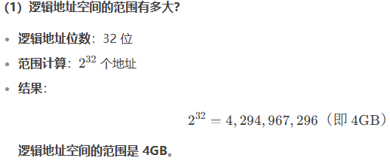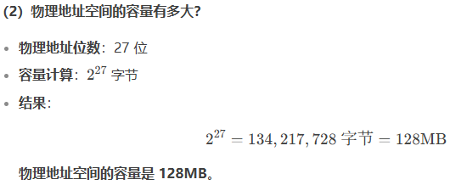
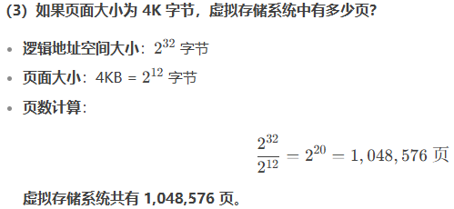

3.

